ΘΕΜΑ 2
Στο παρακάτω σχήμα βλέπεις την γραφική παράσταση της συνάρτησης:
$g\left(x\right)=συνx, x∈\left[0,2π\right]$.

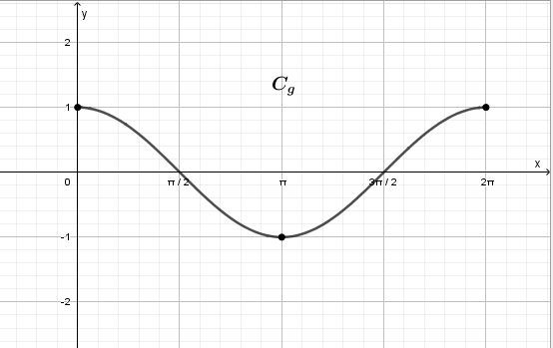

Αν ξέρεις ότι $f\left(x\right)=συνx-1, x∈\left[0,2π\right]$, τότε:

α) Να υπολογίσεις τις τιμές: $f\left(0\right), f\left(π\right), f(2π)$.
(Μονάδες 15)
β) Να σχεδιάσεις την γραφική παράσταση της συνάρτησης $f$.
(Μονάδες 10)

